Громадська організація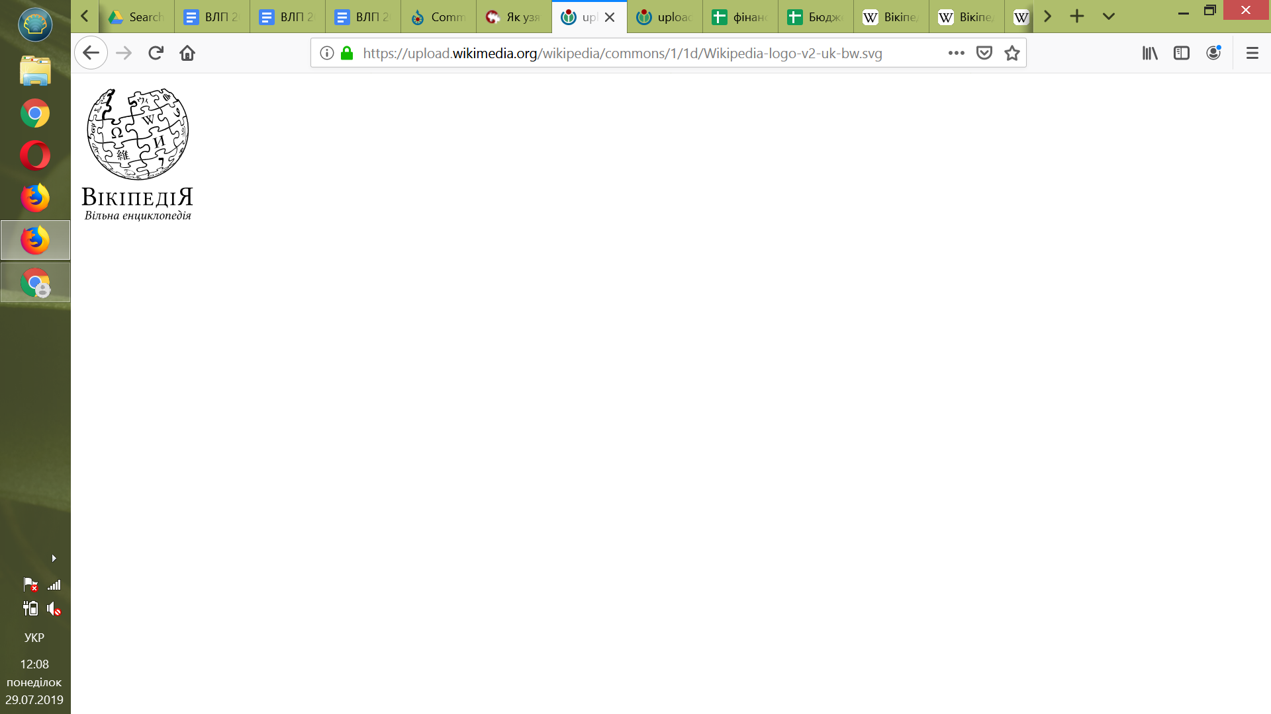

«Вікімедіа Україна»

uа.wikimedia.org

«Вікіпедія для школи»

shkola.wikimedia.org.ua

## 

## **Конкурс статей «Вікіпедія для школи»**

З 20 жовтня по 20 грудня 2020 року вдруге пройде конкурс статей у найбільшій онлайн-енциклопедії українською мовою «Вікіпедія для школи». Мета проєкту — наповнити українську Вікіпедію якісними статтями, які мають великий запит серед учнів та пов'язані зі шкільною програмою. Цього року конкурс проходитиме в одинадцяти темах — «Англійська мова», «Всесвітня історія», «Географія», «Зарубіжна література», «Інформатика», «Історія України», «Математика», «Мистецтво», «Українська література», «Українська мова», «Фізика».

Цього року конкурс проводитиметься вже вдруге. У 2019 році змагання проводилося у семи категоріях. Журі отримало на розгляд 230 нових і поліпшених статей; зареєструвалося 75 учасників та учасниць. Найпопулярнішими категоріями стали «Всесвітня історія», «Фізика» та «Інформатика». Загалом до Вікіпедії було додано близько 3,5 мільйона байтів інформації — що становить приблизно 300 тисяч слів.

Для участі у конкурсі потрібно зареєструватися в українській Вікіпедії і заповнити анкету. У період з 20 жовтня по 20 грудня потрібно створити чи поліпшити статті на теми шкільної програми відповідних предметів. Ці статті повинні відповідати правилам Вікіпедії (базуватися на надійних джерелах, не містити дослівно скопійованих частин публікацій, дотримуватися нейтральної точки зору тощо).

Переможців у кожній темі (предметі) буде нагороджено цінними призами та дипломами. Також будуть відзначені й ті учасники, що посіли друге та третє місця. Журі також залишає за собою право відзначити внесок окремих авторів за категорією. Нагородження переможців планується у березні 2021 року.

Проведення такого конкурсу дасть можливість підвищити якість статей в українській Вікіпедії, що присвячені темам шкільної програми і є популярними як серед школярів, так і серед педагогів.

Детальніше про конкурс можна дізнатися на сайті: [**shkola.wikimedia.org.ua**](http://shkola.wikimedia.org.ua)

З питаннями та пропозиціями щодо співпраці звертатися до організаційного комітету конкурсу: shkola@wikimedia.org.ua

*Прес-служба ГО «Вікімедіа Україна»*